Devoir en classe de Mathématiques n° 17 5ème

Exercice 1 (7 points)
Les 80 élèves du collège Lovesport adorent l’EPS. Recopie et complète ce tableau :

Sport | Football | Tennis | Basket | Athlétisme | Total
Effectifs | 26 | 15 | 23
Fréquence (%)

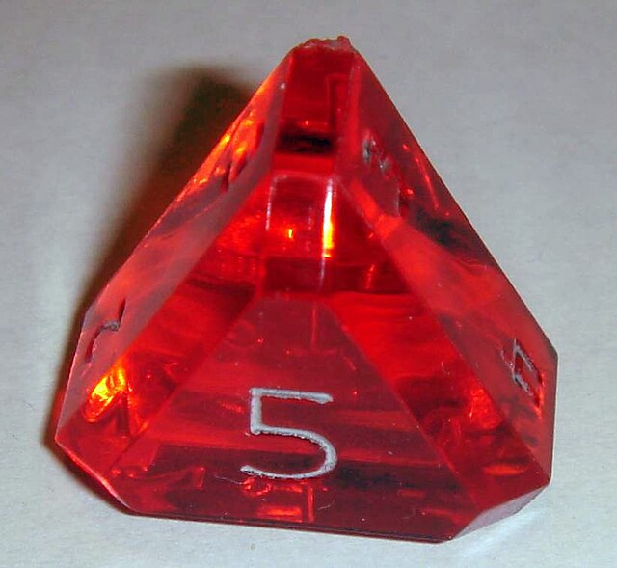
Exercice 2 (4 points)
Gebril joue à Donjons et Dragons. Pour pouvoir libérer la princesse, il doit absolument faire un 3 avec un dé à 5 faces (Oui, ça existe!). Quelle est la probabilité d’y arriver ? Donner la réponse sous forme d’une fraction irréductible, puis sous forme décimale.

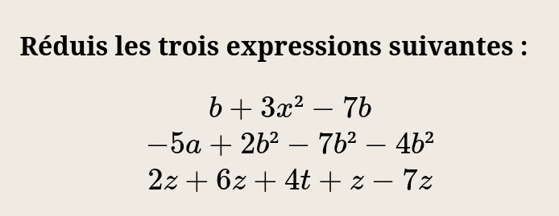
Exercice 3 (3 points)

Exercice 4 (6 points)

Trace dans chaque cas une figure à main levée sur laquelle tu reporteras les données puis construis les quadrilatères demandés.
a. Le parallélogramme IFGH avec IF = 5 cm, FG = 4 cm,
b. Le losange PLOT tel que PL = 6 cm et
c. Le rectangle KRAC tel que et RA = 3 cm.

